Windows Live Mail 匯出E-Mails / 匯入E-Mails
Windows Live Mail 儲存郵件的方式與〝Outlook & Outlook Express〞不同，是將每一封郵件以獨立的.eml檔案格式儲存在資料夾之中，所以並不會有檔案大小的限制，
匯出E-Mails:
- 開啟「Windows Live Mail」 / 「檔案(F)」 / 「匯出(E)」 / 「郵件(M) …」。
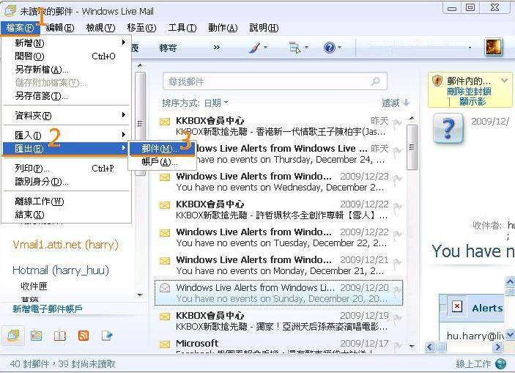
- 「Microsoft Windows Live Mail」 / 「下一步(N)>」。
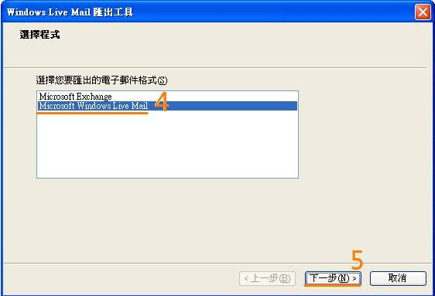
- 「瀏覽(R)…」 / 選取資料夾放置匯出的E-Mail / 「確定」 / 「下一步(N)> 」。
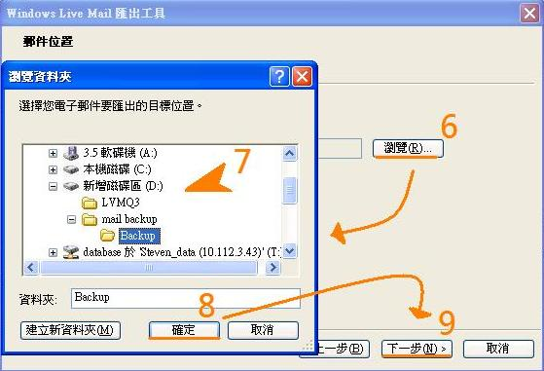
- 選擇「所有資料夾(A)」 / 「下一步(N)> 」。
PS: 選擇「所有資料夾(A」)或是選擇「選取的資料夾(S) 」，是依據我們的需要來做選擇，匯出所有資料夾如同字面的意思，會將Windows Live Mail 所有資料夾都會匯出，包含每一個郵件帳號；選取的資料夾則是指定某一個資料夾作匯出的動作。
匯出所有資料夾會需要較長的時間，請耐心等待；另外匯出的資料夾中如有非常多的信件，使用檔案總管瀏覽這些檔案時，也需要較多的時間讓電腦讀取，請耐心等待。
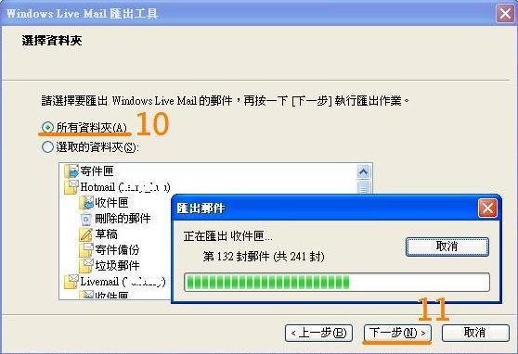

- 「完成」。
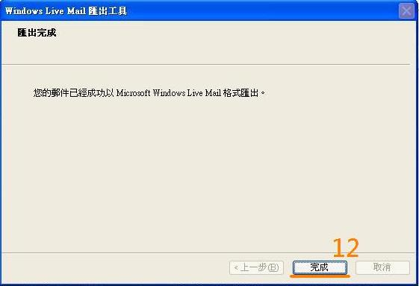

匯入E-Mails:
- 開啟「Windows Live Mail」 / 「檔案(F)」 / 「匯入(I)」 / 「郵件(M) …」。
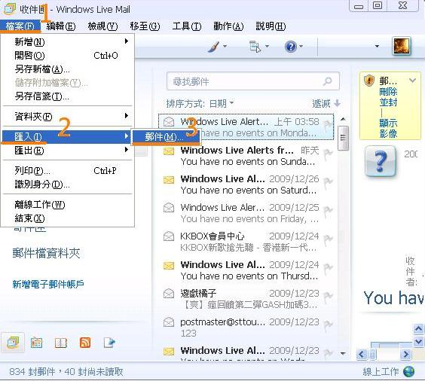
- 「Microsoft Windows Live Mail」 / 「下一步(N)>」。
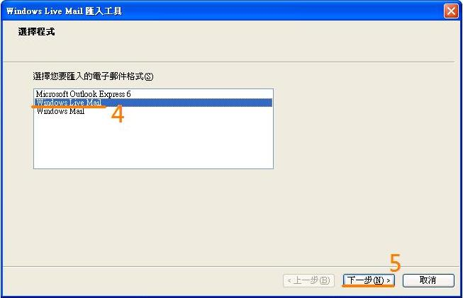
- 「瀏覽(R)…」 / 選取放置匯出E-Mail的資料夾 / 「確定」 / 「下一步(N)> 」。
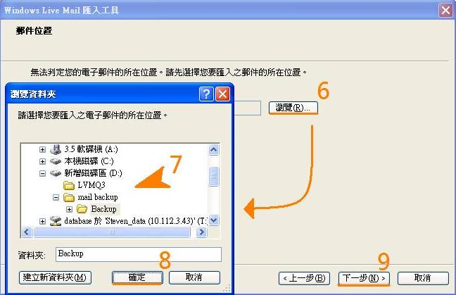
- 選擇「所有資料夾(A)」 / 「下一步(N)> 」。
PS: 選擇「所有資料夾(A」)或是選擇「選取的資料夾(S) 」，是依據我們的需要來做選擇，匯入所有資料夾如同字面的意思，會將所有資料夾都會匯入Windows Live Mail中，包含每一個郵件帳號；選取的資料夾則是指定某一個資料夾作匯入的動作。
匯入所有資料夾會需要較長的時間，請耐心等待。
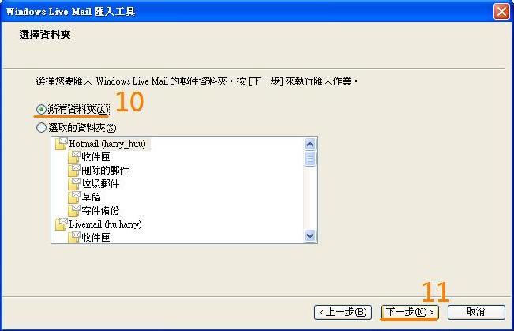

- 「完成」。
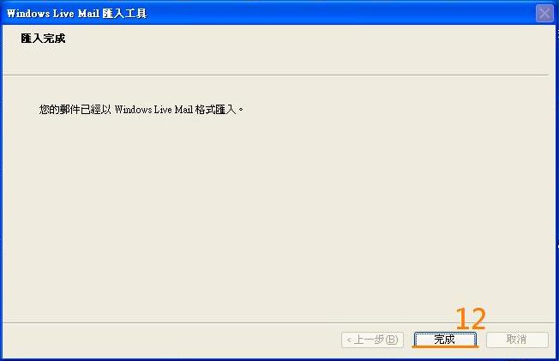

Windows Live Mail 匯出電子郵件帳號設定 / 匯入電子郵件帳號設定
匯出電子郵件帳號設定:
- 開啟「Windows Live Mail」 / 「工具(T)」 / 「帳戶(C)…」。
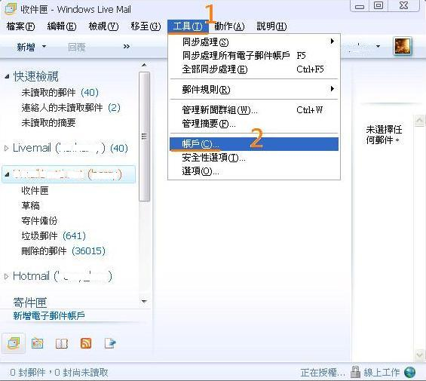
- 選取要備份的電子郵件帳號設定 / 「匯出(E)…」。
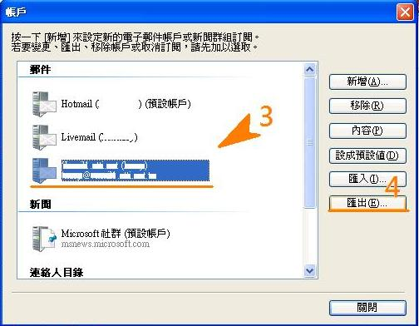

- 給予.iaf檔案一個存放的位址(EX: D:\mail backup\account setting) / 「儲存(S)」。
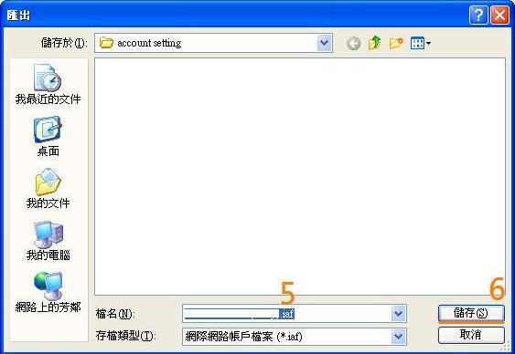
- 「關閉」。
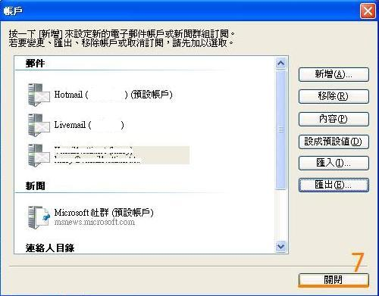

匯入電子郵件帳號設定:
- 開啟「Windows Live Mail」 / 「工具(T)」 / 「帳戶(C)…」。
- 「匯入(I)…」。
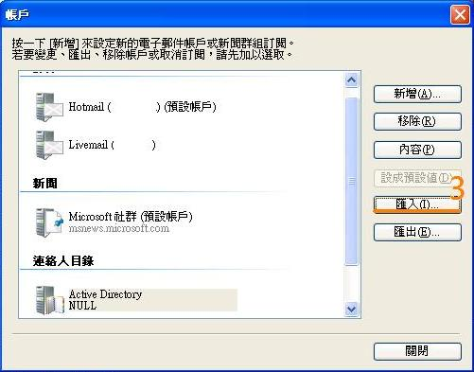
- 選取.iaf檔案存放的位址(EX: D:\mail backup\account setting) / 「開啟(O)」。
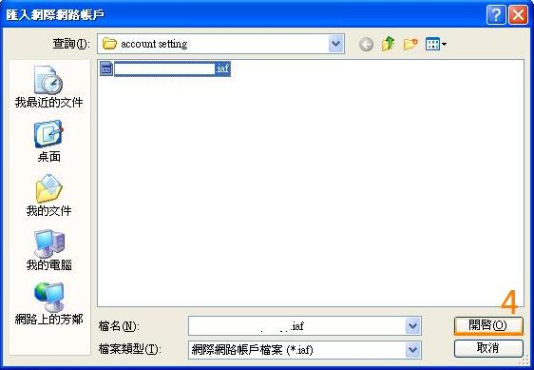
- 「關閉」。
